**常州市三河口小学2020——2021学年第一学期道德与法治教研组总结**

一学期的工作又接近尾声，本学期，我们道法教研组在学校领导的支持下，在教导处的直接领导下，严格执行学校的各项教育教学制度和要求，根据学期初的教学工作计划，有目的，有计划，有步骤地开展教研活动，顺利而圆满地完成了各项教育教学任务，现将本学期教研组工作总结如下：

1. 教师培训：

1.加强各类学习。

本学期进行《道德与法治》新教材培训，进一步了解课程的性质、设计思路及教材的编排，确立了课堂教学的目标及重难点。通过系列学习，老师的理论水平提高了，更有助于平时的教学实践。外出听课是学习研讨的好机会。我们积极参加市、区教研室组织的各项教研活动，珍惜一切外出学习的机会，吸取新的教学理念，回来后在组内交流，以求与我们的工作融会贯通，不断地总结经验，不断地充实我们的教学水平。

2.立足课堂教学，促使大家共同进步

课堂教学是学校教学的核心部分，是教学的主阵地，是老师和学生交流、教师开展教育教学工作的主要途径之一。开学初，程凤娇老师参加了道法的“省名师空中课堂”活动，在学校的安排下，全体道法老师听了程凤娇老师的这节汇报课。随后结合我校的德育工作，不断开发道法学科的德育功能，进一步提高道德与法治学科教师开发教材、组织课堂教学的能力，构建扎实有效的道德与法治的课堂，道法教研组开展教研活动，程凤娇老师为大家呈现了一课《大家排好队》，会后道法教研组积极开展评课活动，教有所获，研有所得。

二、教学设计：

|  |  |  |
| --- | --- | --- |
| **课题**：  大家排好队（二年级上册） | **课时**：  一课时 | **设计者**：  常州市三河口小学 程凤娇 |
| **教学目标：**   1. 结合生活实际，初步了解排队的基本行为规则。 2. 在具体情境中能够做到自觉排队，并掌握一些排队的礼仪。 3. 在活动中体悟排队背后有彰显公平、保障安全、促进文明、带来有序等积极意义，感受集体活动中排队的重要性，自觉养成排队的好习惯。 | | |
| **教材分析：**  本课是二年级上册第三单元《我们在公共场所》单元的最后第二课，是课标中“负责任、有爱心地生活”部分的内容。课标要求“懂礼貌，守秩序，爱护公物，行为文明。”在整个学科教学中，这部分内容主要是引导学生遵守社会道德规范。  教材分为三部分内容，“还是排队好”旨在帮助学生感知排队背后有彰显公平、保障安全、促进文明、带来有序等积极意义，“哪些地方要排队”从校内延伸到社会生活中，让学生体会到排队与我们生活息息相关，进一步内化排队的意义与价值。“怎样排队好”从社会现象和真实场景切入，引导学生树立排队意识，了解排队的行为规范，把“守规则、懂礼仪”刻在心中。 | | |
| **学生分析：**  二年级的学生在学校生活中，已经感知到许多地方需要排队，遵守秩序，但对排队背后的价值意义认识不深刻，因此常常会知行不一，知道要排队却不能真正去自觉遵守。  进入二年级，学生的生活时空逐步打开，视野更加开阔，对社会生活开始产生积极的探究欲望。在这样身心发展的基础之上，探究“排队”也是切到好处。 | | |
| **教学重难点及对策：**  1.教学重点：在活动中体悟排队背后有彰显公平、保障安全、促进文明、带来有序等积极意义，感受集体活动中排队的重要性，并掌握基本的排队礼仪。  2.教学难点：能把排队意识内化在心中，并能落实到后续的行动之中。  3.对策：通过游戏等活动去体验排队的意义，在交流分享、情境讨论中内化意义。 | | |

|  |
| --- |
| **一、游戏体验排队好**  **1、一次体验，引发思考**  （1）创设情境：今天老师给大家带来了一个新朋友，它白白胖胖的，还鼓着大肚子，他就藏在这个宝盒里，你们想知道它是谁吗？想跟他见面的小朋友可以到前面来看，不过老师有个要求，当你们听到哨声时要马上回到位置上好坐好。  预设：场面混乱。   1. 随机采访：你看到了吗？   刚才的这个过程中，你有什么感受呢？  （▲预设：场面很乱。很拥挤，不太安全。不公平 不安全 场面很乱很拥挤）   1. 思考：你能解决这些问题吗？（排队）思考：有什么好办法可以让同学们都可以上来看到宝盒而不这么乱呢？大家同意吗？   （相机出示课题：大家排排队）  **2、二次体验，体会排队好**   1. 排队邀请学生参观宝盒。呆伙我们就排着队来下面我们来一个一个看宝贝，看完的学生就回到自己的座位上。（很多同学看完就安心地坐好了，真棒） 2. 刚才你们排着队来看宝贝，你们的感受肯定不一样（有序 安全 公平 舒服 ）你喜欢哪种方式呢？为什么？   预设1、排队来拿，就不会混乱。  相机小结：大家排队来拿，就不会导致场面混乱了，看来，排队能带让事情变得有秩序呢。  （板贴：有序）  预设2：排队来拿，就不拥挤了。   1. 老师问问刚才有小朋友在哄抢门票的时候被挤到碰到吗？刚刚老师也非常担心孩子们在哄抢门票的时候，会碰伤、挤伤呢，排着队也很安全呢（安全）   预设3：不排队，大家都抢来抢去，有的小朋友就没有看到，可排着队，每个小朋友的看到了，多文明多公平呀，看来排队还能带来公平。  （板贴：公平） |
| **二、排队场所真不少**  1、刚才我们看到的宝贝是谁呀？（齐齐）出示图片 （语音）  今天齐齐就和我们一起上课，小朋友们一起和她打个招呼吧。（真有礼貌）齐齐在生活中总能排好队，你们平时在生活中排过队吗？  2、你在校园里和校园外的哪些地方排过队呢？和小朋友们一起交流一下。  交流  总结：生活中我们要排队的地方可真多呀！  （图片展示校园里排队的照片）平时我们在校园里排队做操，排队放学，排队舀汤，在公交站台上、超市里、医院里也随处可见排队人们，就连马路两边的大树、自行车，南飞的大雁都在整齐地队伍，排队给我们整齐、有序、文明的感觉，让我们生活更加美好。  5、那怎样才能排好队呢？今天我们就和齐齐一起排好队。 |
| 1. **小小排队学问多** 2. **先来后到有秩序**   （1）齐齐早上去坐校车上学，前面已经有人在排队了，我应该排在哪里呢？  预设：排在前面队伍的后面  为什么我们要排在队伍的后面呢？  总结：你说得真有道理，先来的人排前面，后来的人排后面，这就叫先来后到，这是排队的规则，遵守这样的规则有什么好处呢？（先来后到有秩序）   1. **保持距离不拥挤**   （1）有同学要排队去操场做操了，齐齐在校园里看到了这样的场景。（挤在一起排队）这样排队好吗？（交流）  （2）我们班同学会排队吗？现在请一队小朋友到前面来排队，其它小朋友都是小小观察员，我们睁大眼睛仔细瞧，看我们班的小朋友排的好不好？（请生排队）  小观察员们，如果满分是100分，你给我们班的同学打多少分？（得到这个100分真不容易，又好又齐，5分扣在什么地方呢？距离靠的太紧了。）  总结：刚才观察员们都说到他们之间要保持一定的距离，那我们同学之间排队应该保持多大的距离呢？交给大家一个小秘诀   1. 所有小朋友跟老师这样抱臂摆平，我们和前后的同学空半只手臂的距离。如果距离比较小了就轻轻往后挪一点，这样一来，每个同学之间都保持了一定的距离了，（保持距离）像这样保持距离有什么好处呢？（不拥挤）   3、**看清标识听指挥**  （1）齐齐今天还给我们带来一个好消息，邀请大家一起去游乐园，瞧，地铁已经向我们开来了。（视频）那我们在等候地铁时，我们应该排在哪里呢？  现在齐齐要我们四人一小组合作完成这个任务：请一位学生来读一读齐齐的要求。现在请小组长拿出地铁候车示意图，先讨论再尝试把小人排在正确的位置上。  哪个小组同学将合作成果展示一下，仔细观察他们排的对不对？（中间的箭头表示下车，旁边的箭头表示上车，乘客为什么要排这条线的后面呢？这样的箭头和黄线都有个名字叫标识，这一小队的成员都看清了地面的标识）板贴：看清标识  其实这个黄线还有一个名字叫安全线，这样的标识有什么作用呢？（观看视频）  **无论在哪里，我们都要排在这条线的外面，请你按照修改的结果修改一下。**  **排队时如果看到他们一定要遵从他们的指挥。**  4、**遇事商量懂礼让**  我们已经来到了目的地，开心乐园里，有很多好玩的项目，图片展示，（摩天轮 旋转木马）我们在玩这些项目之前，一定要先把队伍排好，耐心等待。在游乐园里，齐齐上厕所时，遇到了一些麻烦（我要上厕所，很急，可是前面还有一些同学在排队，我该怎么办呢？）板贴：遇事商量  遇到特殊情况会跟别人商量。你会怎样商量呢？（态度诚恳 特别有礼貌）  遇到特殊情况，把情况讲清楚，有礼貌就很容易得到别人的理解。谁来和老师演一演。  当然我们遇到有急事的人，也应该懂得礼让，这是我们中华民族的传统美德。  （1）生活中还有一些人需要我们礼让，这个标识你能看懂吗？（老人 幼儿 残疾人 孕妇 ）  点评：尊老爱幼懂礼让，这小小的排队，背后是大大的文明。  排好队能够让人和人之间更加平等友善，社会变得文明和谐。  （2）齐齐今天奖励给大家一个游戏，这个游戏的名字就叫火眼金睛。  如果他们做的正确，我们就大声说赞，如果做的不对，我们就大声说错。  （排队看书 插队 上下楼梯靠右行 瞧楼梯这么宽敞，他们怎么都只走一边呢？ 中途出去，再回来的时候就应该重新排队，这也是排队的规则）我们二2班的同学各个都有一双火眼金睛。 |
| 四：儿歌总结记心间  在齐齐的陪伴下，  让排好成为一种好习惯**自觉排队守规则，争做文明好孩子。**  马上就要下课了，同学们知道怎样离开教室吗？要排好队回到教室。 |

三、培训反思：

张春燕校长:今天的课有4好：第一主题好，切合我们学校的工作、实际情况，给观摩的老师一个学习，小小排队大大学问。第二设计好，创设情景引入主题，运用道具创设学习情景，联系生活实际，学习场景真实，环环相扣，层层推进，如行云流水。第三互动好，尊重学生主体，让学生想想、说说、议议、做做、演演、评评，充分展示了学习过程，让学生在体验经历中明理知行。第四效果好，课堂上学生兴趣盎然，十分投入，积极参与，最后学以致用，排队离开。真好！听你的课是一种享受，觉得时间很短。你已经形成了你的上课风格：活泼大方，情境创设，巧妙激趣，设计生动，互动生成。

姚海燕老师：12月25日上午，有幸听了程凤娇老师执教的道法教研组公开课《大家排好队》。听完这堂精彩的课堂教学后，让我对自己的课堂教学有了深刻的反思，也进一步加深对部编版新教材的理解。下面，简单谈谈自己的想法。

1.整体性把握教材核心主题

二上道德与法治教材，整册教材旨在帮助学生建立公共意识、培养公共能力，分散到四个单元的教学中。所以在教学中，要弄清一课的教学目标，必须联系单元甚至整册教材的整体目标。程老师在设计《大家排好队》这一课时，巧妙地结合生活实际，并以孩子们喜爱的小企鹅形象贯穿整堂课，学生兴趣盎然，积极配合，课堂上呈现出来的资源很丰富，也达到了达到潜润学生成长的目标。

2.清晰目标，深化体验

我们在上好一堂课应明确这几个问题：为什么教、教什么、怎么教。“为什么教”指向的是教学的目标，一堂课是解决什么问题的，在备课时叫应该明确，在上课时要牢牢记住这一。“教什么”是教学中的具体内容，“怎么教”的是教学的具体手段和策略。教学的内容和方式应密切联系学生的生活，而在《大家排好队》这一课的执教过程中，程设计了这样的环节：让学生发现生活中人们排队的地方、想象不排队会怎么样，在解释排队的好处时，还播放了一些音频、视频，还注重了学生自己的亲身体验，学生从视频中感同身受，对排队的意义有了更深入的理解。

3.注重生活智慧的培育

道法教学从生活中来，到生活中去，最终培养的是学生的生活智慧。在每一次教学中，要注重学生生活智慧的培养，在《大家排好队》这一课中，程老师不仅帮助学生认识了排好队的意义，还指导学生的生活问题，在具体的情境中，让学生进行思辨，引发学生对未来生活的思考，最终指导生活中的问题。

四、新闻推送：

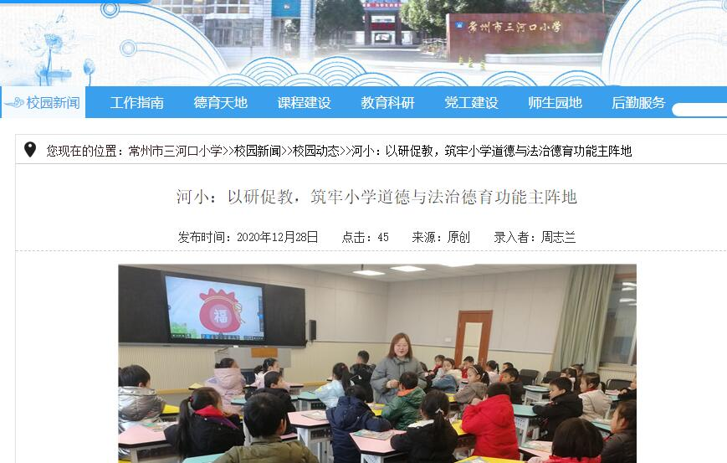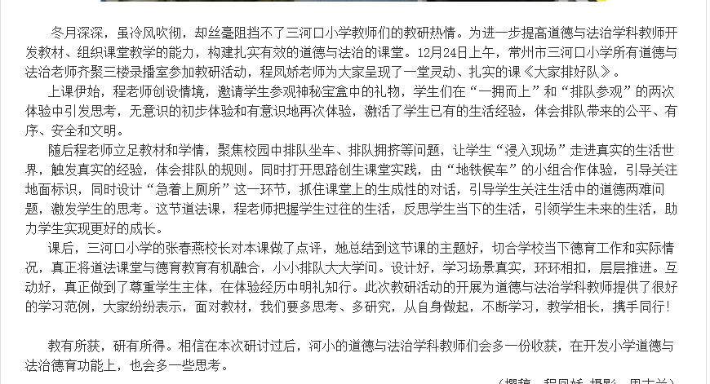

五、教研活动大事记

|  |  |  |
| --- | --- | --- |
| 时间 | 活动 | 具体内容及取得成绩 |
| 2020.9.8 | 教研组期初会议 | 1.播放上学期评优课参赛内容《父母多爱我》视频、省名师空中课堂《我学习 我快乐》  2.制定本学期计划 |
| 2020.9.15 | 组织教师参加年会论文评比 | 程凤娇《打造匠心课堂，共育劳动之花》获得市道法论文评比一等奖 |
| 2020.9-2020.12 | 组织教师参加市区级培训活动 | 组织教师参加市区级培训活动  线上交流听课反思 |
| 2020.12.25 | 教研组公开课《大家排好队》 | 1. 程凤娇上《大家排好队》 2. 开展听课评课活动 |

六、今后努力方向

1.加大教学研究的力度，把道法的体验式和探究式教学推向更深的领域。

2.探索如何提高课堂教学效率，设计合理活动、情境让学生体验和感悟。

3.继续严格抓好日常教学常规工作。

4.针对学科特点，让生树立学习自信心，注重学习兴趣和学习方法的培养。

总之，教学离不开教研，教研是教学质量提高的重要途径。今后我们组会一如既往的努力，通过各种形式的教研活动进一步更新教师教学观念，提高组内教师的教学能力。